Séance TP4 Nom Prénom

Validation du TP1.

Question 1 : Coller en dessous un imprim écran de la tournée croissante et de son cout.

Réponse :



Validation du TP2

Question 2 : Coller en dessous un imprim écran de la tournée plus_proche_voisin(1) + son cout

Réponse :



Validation du TP3

Question 4 : Pour chaque recherche locale que vous avez codée, donnez son nom précis et le résultat obtenu: Tournée + cout de la tournée

Réponse : Rechercher premier d’abord



## 

Question 5 : Avez-vous codé une super recherche locale ? Si oui, Collez le code correspondant et le résultat (tournée + cout)

Réponse :

TP 4 Algorithme Génétique

## Principe général

Au lieu de manipuler une seule tournée à la fois, on fait évoluer un ensemble de tournées, sur lesquelles on applique des croisements et des mutations

**Trame de l’algorithme**

Constituer X solutions de départ avec tournée_aléatoire()

génération = 1

Tant que génération < NBMAX :

*Choisir* N parents parmi les X solutions

*Croiser* les parents 2 par 2 pour obtenir N enfants

*Muter* y<<N enfants en leur appliquant une recherche_locale

*Choisir* N solutions parmi les N parents + N enfants

Génération++

Fin Tant que

Renvoyer la meilleure solution trouvée

Tous les détails de l’algorithme ont été présentés dans le CM8.

## Indications complémentaires

### Comment croiser les tournées P1 et P2 ?

E1 := P1[0 :Pt_de_croisement]

E2 := P2[0 :Pt_de_croisement]

Ajouter ensuite dans E1 les villes de P2[ Pt_de_croisement :N-1] qui ne sont pas déjà dans E1, puis compléter avec les villes de P1[Pt_de_croisement :N-1] qui ne sont pas déjà dans E1.

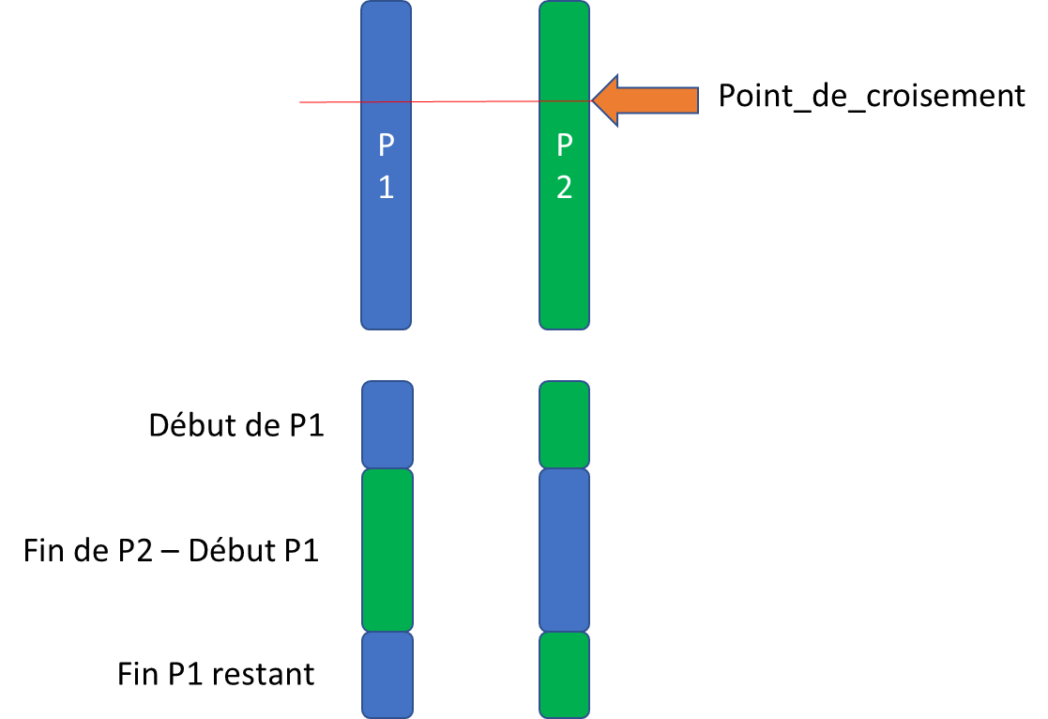

Exemple de croisement de P1=[1,2,3,4,5] et P2=[3,1,5,4,2]

Si pt_croisement=2 P1=[1,2,3,4,5] et P2=[3,1,5,4,2]

On commence à créer E1 avec le début de P1 :

E1=[1,2] E2=[3,1]

Puis on ajoute à E1 la fin de P2 qui n’est pas dans E1

E1=[1,2,5,4] E2=[3,1,4,5]

Enfin on complète avec la fin de P1 (ou le début de P2)

E1=[1,2,5,4,3] E2=[3,1,4,5,2]

### Exemple de paramétrage de l’AG

De nombreux paramètres sont à choisir vous-même. Si vous êtes perdu, vous pouvez tester avec ceux-là :

Taille_population X=800

Solutions de départ aléatoires : tour_aleatoire()

Nb_max_générations NBMAX=50

Nb_parents N = 400

Je choisis les 200 meilleurs + 200 au hasard

Je croise les parents 2 par 2 au hasard

Point de croisement = 10

On obtient Nb_enfants=Nb_parents=400

Nb_mutations y=40 .

J’applique la recherche_locale_2opt sur les 20 meilleurs enfants +20 au hasard

Je lance aussi 1 super_mutation (combinaison de recherches locales) sur la meilleure solution

J’ajoute les enfants à ma population et je sélectionne les 20 meilleurs individus + les autres au hasard

Question 6 : Codez votre propre Algo Génétique. Remplacez les mots en rouge dans l’algo ci-dessous par les valeurs que vous avez choisies. Explicitez les mots en bleu.

Réponse :

**Mon Algo Génétique**

Constituer X solutions de départ avec tournée_aléatoire()

génération = 1

Tant que génération < NBMAX :

*Choisir(1)* N parents parmi les X solutions

*Croiser(2)* les parents 2 par 2 pour obtenir N enfants

*Muter(3)* y<<N enfants en leur appliquant une recherche_locale (laquelle ?)

*Choisir(4)* N solutions parmi les N parents + N enfants

Génération++

Fin Tant que

Renvoyer la meilleure solution trouvée

(1) *expliquer ici la démarche de choix*

(2)….

(3)….

(4)…..

Question 7 : Quel est votre meilleur résultat ? Tournée + cout. Que pensez vous de ce résultat ? mauvais ? correct ? bon ? optimal ?